Object hold key and value pairs called properties

Когато сложим в обекта функция , се наричат методи .Такава е терминологията

How to get only keys from object -> 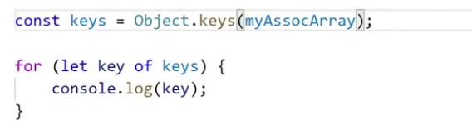

Object with methods

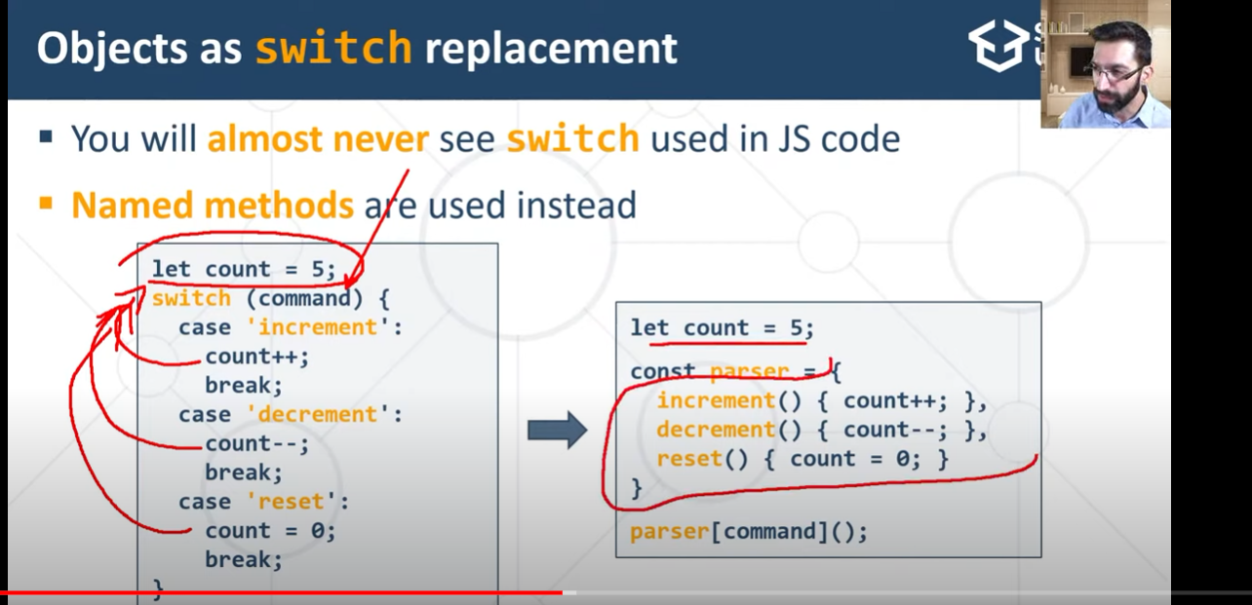

Плитко копие копиране с референция ,

Дълбоко копие копиране с възможност за правене не промени

Factory Function – Подаваме им някакви част и те композират обект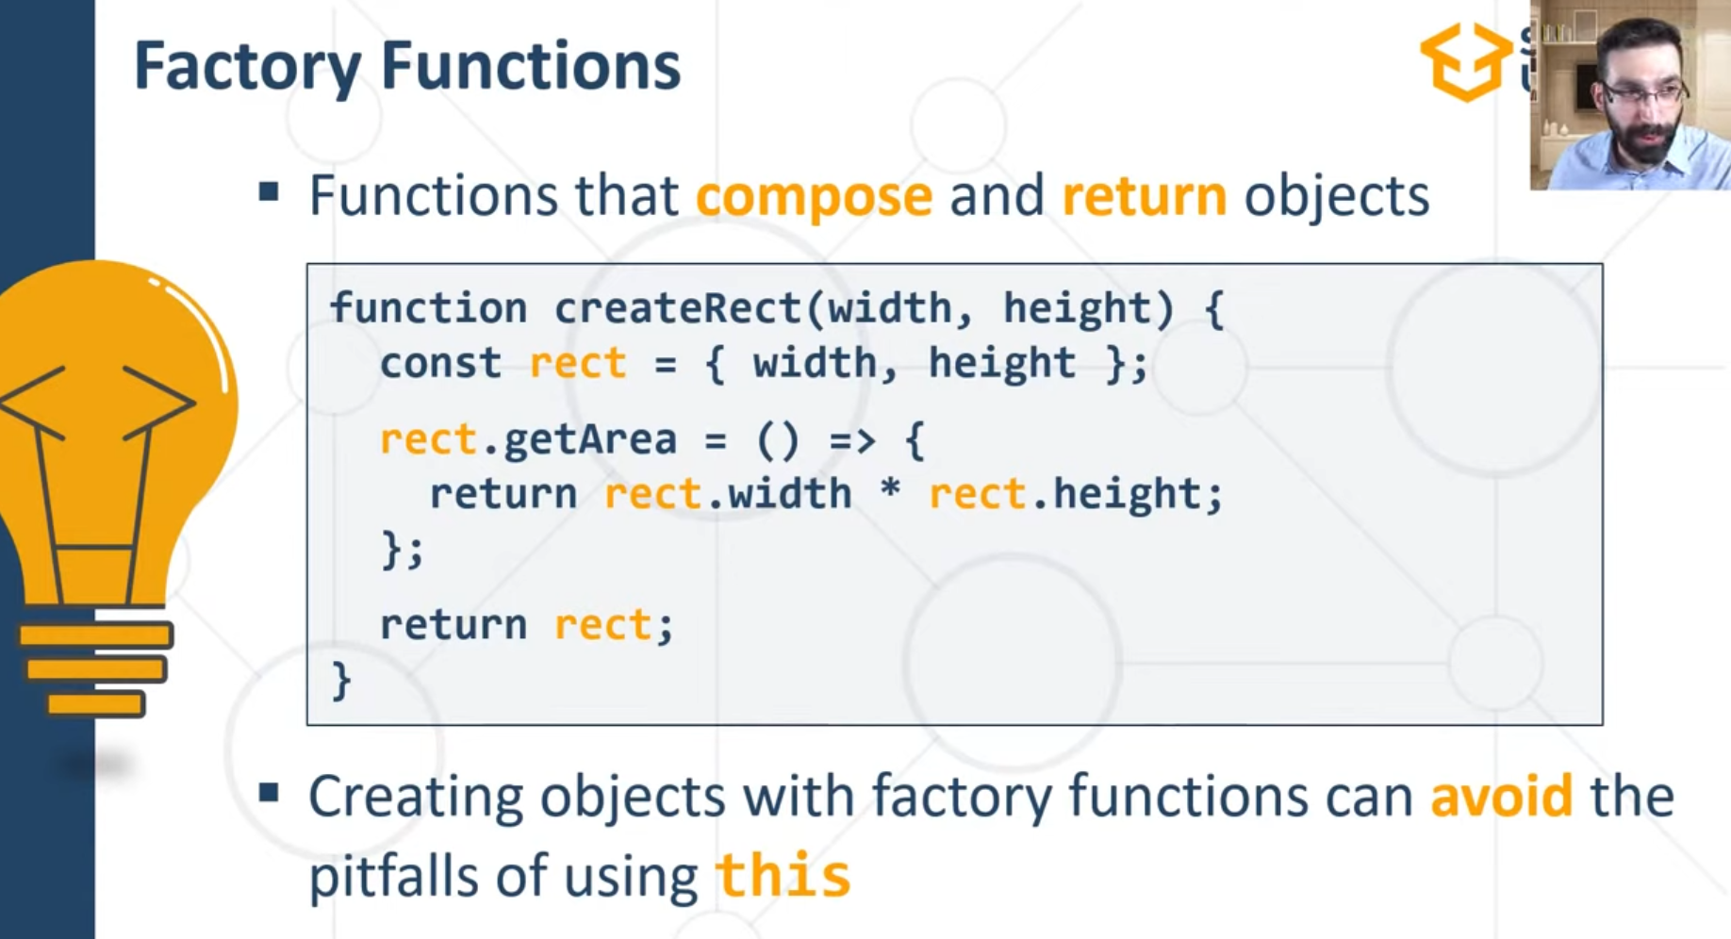

Decorator Functions - Даваме обект и получаваме обекта с нова функционалност 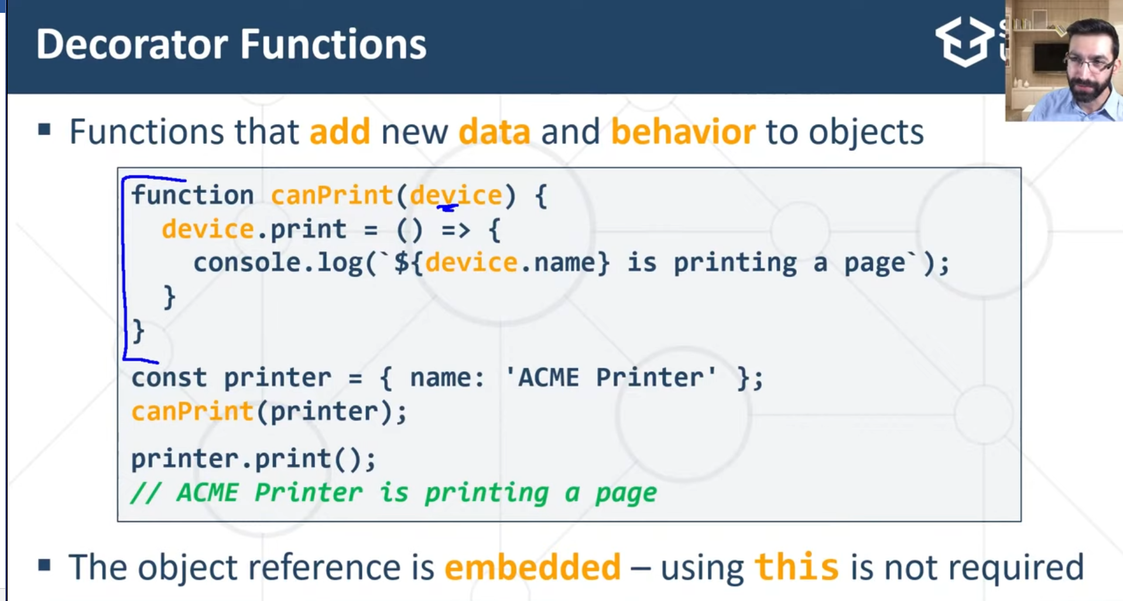

Json Parse подавамему json-a и то го прави на обект

Json stringify превръща обекта в json